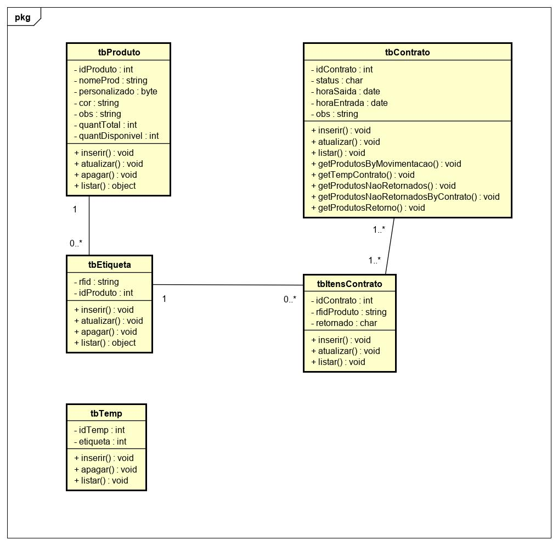

## getProdutosByMovimentacao

Retorna os produtos de um determinado contrato.

## getTempContrato

Retorna os produtos de um determinado contrato onde também constam na tabela tbTemp.

## getProdutosNaoRetornados

Retorna os produtos de um determinado contrato onde não constam na tabela tbTemp.

## getProdutosNaoRetornadosByContrato

Retorna os produtos não retornados de um determinado contrato.

## getProdutosRetorno

Retorna os produtos agrupados de um determinado contrato.